Кіровоградський державний педагогічний університет
імені Володимира Винниченка

Кафедра інформатики

КУРСОВА РОБОТА

з інформатики

на тему: «Візуалізація алгоритму Форда-Фалкерсона»

Студента IV курсу 46 групи
напрямку підготовки 6.040302 Інформатика*
Глущенка Миколи Володимировича

Керівник: Паращук С.Д.,
кандидат фізико-математичних наук,
доцент

Національна шкала ________________
Кількість балів: __________Оцінка: ECTS _____

Члени комісії ________________ ___________________________
(підпис) (прізвище та ініціали)
________________ ___________________________
(підпис) (прізвище та ініціали)
________________ ___________________________
(підпис) (прізвище та ініціали

м. Кіровоград – 2016 рік

Зміст
ВСТУП 3
1. Графи 4
1.1. Історія виникнення 4
1.2. Поняття графа. Способи завдання графів 5
1.3. Підграфи. Ізоморфізм графів. Алгебра графів 7
1.4. Орієнтовані графи, графи з петлями, графи з паралельними дугами 11
1.5. Граф як модель. Застосування теорії графів 12
1.6 Транспортна мережа 13
1.6.1 Постановка задачІ 15
1.6.2 Задача про найкоротший шлях 17
1.6.3 Задача про максимальний потік 18
1.6.4 Метод Форда-Фалкерсона 19
1.6.5 Алгоритм Прима 21
1.6.6 Алгоритм Дейкстри 22
1.6.7 Алгоритм Беллмана-Форда 23
1.6.8 Алгоритм Флойда-Уоршалла 23
2. Процес розробки програмного додатку 24
2.1 РРеалізація класу структури даних “FlowNetwork” 24
2.2 Реалізація методів та функцій 25
Висновки 28
СПИСОК ВИКОРИСТАНИХ ДЖЕРЕЛ 29

ВСТУП
Актуальність теми дослідження. Задачі пошуку маршруту в мережі є одними з найпоширеніших задач потокового типу, що використовуються в транспорті, і включають вирішення таких питань як визначення найкоротших відстаней на заданій мережі доріг, побудову найкоротшої мережі доріг, визначення максимального потоку в мережі, розрахунок пропускної здатності транспортної мережі та визначення "вузьких місць" в ній тощо.
Мета і завдання дослідження. Метою дослідження є розробка візуального представлення роботи алгоритму Форда-Фалкерсона, яка дасть можливість побачити краще зрозуміти принцип його дії. Для досягнення мети необхідно вирішити наступні завдання:
- Дослідити роботу канви JavaScript
- Розробити клас, який буде моделювати транспортну мережу.
- Реалізувати відображення графа на канві.
- Створити функції для керування процесом виконання алгоритму.
- Створити програмний продукт для візуалізації алгоритму Форда-Фалкерсона.
Об'єкт дослідження. Об'єктом дослідження є алгоритм Форда-Фалкерсона.
Предмет дослідження. Предметом дослідження є візуальне представлення даного алгоритму.
Методи дослідження. Методами наукового дослідження які були використані у роботі є аналіз, синтез, дедукція, порівняння.
Наукова новизна дослідження. На дану тему майже немає готових програмних рішень.
Практичне значення дослідження полягає у створенні веб-застосування, яке дасть змогу тим, теорію графів, зокрема транспортні мережі, візуально побачити роботу алгоритму Форда-Фалкерсона.

ГРАФИ
1.1. Історія виникнення
Роком виникнення теорії графів одностайно вважається рік 1736, коли Леонард Ейлер опублікував розв’язок так званої задачі про кенігсберзькі мости, а також знайшов загальний критерій існування ейлерового циклу в графі.
Отримання дальших суттєвих результатів у цій галузі датують серединою ХIХ століття. Однак початок проведення активних систематичних досліджень та становлення теорії графів як окремішного авторитетного розділу сучасної математики відбулося ще майже 100 років по тому, тобто в середині ХХ століття. Саме з цього часу граф стає однією з найпоширеніших і найпопулярніших математичних моделей у багатьох сферах науки і техніки. Картинка у вигляді набору точок на площині та ліній, проведених між деякими з них, стала зручною і наочною формою зображення найрізноманітніших об’єктів, процесів та явищ[1].
Великою мірою це пов’язано з виникненням, бурхливим розвитком та поширенням електронних обчислювальних машин і, як наслідок, значним зростанням ролі задач дискретного характеру. Математика від "обслуговування" переважно фізики переходить до проникнення своїх методів у інші сфери людської діяльності. Одним з потужних інструментів такого проникнення є граф.
Із суто формальної точки зору граф можна розглядати як один з різновидів алгебраїчної системи (а саме, як модель), а отже, і всю теорію графів (як розділ сучасної алгебри. Справді, результати та методи алгебри широко використовуються в теорії графів. Однак за останні півстоліття активного інтенсивного та екстенсивного розвитку теорія графів виробила свою достатньо специфічну власну проблематику і методологію. На сьогодні теорія графів є однією зі складових математичного апарату кібернетики, важливим розділом дискретної математики.

1.2. Поняття графа. Способи завдання графів
Графом (неорієнтованим графом) G називається пара множин (V,E ), де V - деяка непорожня скінченна множина, а E - довільна підмножина множини V; позначається G =(V,E )[2].
Елементи множини V називаються вершинами графа G, а елементи множини E (ребрами графа G. Відповідно V називається множиною вершин і E (множиною ребер графа G.
Традиційно ребра {v,w} записуються за допомогою круглих дужок (v,w) (іноді просто vw).
Граф, який складається з однієї вершини, називається тривіальним.
Оскільки для тривіального графа або так званих порожніх графів G =(V,) переважну більшість властивостей та тверджень перевірити неважко, то надалі не будемо кожен раз при формулюванні та доведенні тих чи інших загальних тверджень теорії графів спеціально обумовлювати, що йдеться про нетривіальні графи (при цьому для тривіального або порожнього графів результат може бути дещо іншим).
Нехай задано граф G =(V,E ). Якщо (v,w), то кажуть, що вершини v i w є суміжними, у противному разі вершини v i w є несуміжними. Якщо е=(v,w) (ребро графа, то вершини v i w називаються кінцями ребра е. У цьому випадку кажуть також, що ребро е з’єднує вершини v i w. Вершина v і ребро е називаються інцидентними, якщо v є кінцем е.[3]
Два ребра називаються суміжними, якщо вони мають спільну вершину.
Існує декілька способів завдання графів. Одним зі способів завдання графа G =(V,E ) є завдання кожної з множин V і E за допомогою переліку їх елементів.
А граф G2=(V2,E2), V2={v1,v2,v3,v4,v5} і E2={(v1,v2),(v2,v4),(v1,v5), (v3,v2),(v3,v5),(v4,v1),(v5,v4)} (граф із п’ятьма вершинами і сімома ребрами.
Граф G =(V,E ) зручно зображати за допомогою рисунка на площині, який називають діаграмою графа G. Вершинам графа G ставляться у бієктивну відповідність точки площини; точки, що відповідають вершинам v i w, з’єднуються лінією (відрізком або кривою) тоді і тільки тоді, коли v i w суміжні вершини. Зрозуміло, що діаграма графа змінюватиме свій вигляд у залежності від вибору відповідних точок на площині.
Приклад. На рисунку 1.1 зображені діаграми графів G₁ i G₂ з попереднього прикладу.
v₂
v₁
v₅
v₄
v₃

v₁
v₃
v₂
v₄

G₁ G₂
Рис 1.1

Графи можна задавати також за допомогою матриць. Занумеруємо всі вершини графа G натуральними числами від 1 до n. Матрицею суміжності A графа G називається квадратна n-матриця, в якій елемент a_{ij} i-го рядка і j-го стовпчика дорівнює 1, якщо вершини v_{i} та v_{j} з номерами i та j суміжні, і дорівнює 0 у противному разі.
Приклад. Для графів G₁ i G₂ маємо відповідно:
A₁= i A₂=
Очевидно, що матриці суміжності графів (симетричні. Занумеруємо всі вершини графа G числами від 1 до n і всі його ребра (числами від 1 до m. Матрицею інцидентності B графа G називається m-матриця, в якій елемент b_{ij} i-го рядка і j-го стовпчика дорівнює 1, якщо вершина v_{i} з номером i інцидентна ребру e_{j} з номером j, і дорівнює 0 у противному разі.[4]
Приклад. Для графів G₁ і G₂ маємо (ребра графів нумеруємо в тому порядку, в якому вони виписані в попередньому прикладі):
B₁= і B₂=
Нарешті, ще одним способом завдання графів є списки суміжності. Кожній вершині графа відповідає свій список. У список, що відповідає вершині v, послідовно записуються всі суміжні їй вершини.[5]
Приклад. Для графів G₁ і G₂ маємо списки:
G₁: G₂:
v₁: v₃,v₄ v₁: v₂,v₄,v₅
v₂: v₃,v₄ v₂: v₁,v₃,v₄
v₃: v₁,v₂,v₄ v₃: v₂,v₅
v₄: v₁,v₂,v₃ v₄: v₁,v₂,v₅
v₅: v₁,v₃,v₄

Вибір та зручність того чи іншого зі способів завдання графів залежать від особливостей задачі, яка розв’язується.

1.3. Підграфи. Ізоморфізм графів. Алгебра графів
Граф G₁=(V₁,E₁) називається підграфом графа G =(V, E), якщо V₁ є V i E₁ є E.
Важливі класи підграфів складають підграфи, які отримуються в результаті застосування до заданого графа операції вилучення вершини і/або операції вилучення ребра.
Операція вилучення вершини v з графа G =(V,E) полягає у вилученні з множини V елемента v, а з множини E (всіх ребер, інцидентних v.
Операція вилучення ребра e з графа G =(V,E ) (це вилучення елемента e з множини E. При цьому всі вершини зберігаються.
Графи G₁=(V₁,E₁) і G₂=(V₂,E₂) називаються ізоморфними, якщо існує таке взаємно однозначне відображення множини вершин V₁ на множину вершин V₂, що ребро (v,w) є E₁ тоді і тільки тоді, коли ребро (v,w) є E₂. Відображення  називається ізоморфним відображенням або ізоморфізмом графа G₁ на граф G₂.
Таким чином, ізоморфні графи відрізняються фактично лише ідентифікаторами (іменами) своїх вершин. З точки зору теорії графів ця відмінність не є суттєвою, тому звичайно ізоморфні графи ототожнюють і, зображаючи графи у вигляді діаграм, або зовсім не ідентифікують їхні вершини, або нумерують вершини натуральними числами.
Ізоморфне відображення графа G на себе називається автоморфізмом графа G. Автоморфізм графа G =(V,E ), при якому для кожної вершини v є V виконується (v)=v, називається тривіальним автоморфізмом.
Приклад. Пропонуємо переконатись, що всі графи, зображені на рис.1.2, ізоморфні між собою, а графи на рис.1.3 (не є ізоморфними.

G₁ G₂ G₃

Рис.1.2

H₁ H₂
Рис.1.3

Відношення ізоморфізму є відношенням еквівалентності на сукупності графів.
Теорема. Графи G₁ та G₂ ізоморфні тоді і тільки тоді, коли матрицю суміжності (матрицю інцидентності) одного з цих графів можна одержати з матриці суміжності (матриці інцидентності) іншого графа за допомогою відповідних перестановок рядків та стовпчиків.
Доведення. Справді, як було зазначено вище, ізоморфні графи G₁ і G₂ відрізняються між собою лише порядком нумерації вершин, тобто існує бієктивне відображення (множини номерів вершин першого графа на множину номерів вершин другого. Отже, кожен елемент a_{ij}⁽¹⁾ матриці суміжності A₁ графа G₁ збігається з елементом a_{ϕ(i)ϕ(j)}⁽²⁾ (тобто елементом, який знаходиться в рядку з номером ϕ(i ) і стовпчику з номером ϕ (j)) матриці суміжності A₂ графа G₂. Таким чином, шляхом послідовного одночасного обміну місцями (перестановок) рядків і стовпчиків з номерами i та ϕ (i) для всіх i=1,2,...,n матрицю суміжності A₁ можна перетворити у матрицю суміжності A₂ і навпаки.[6]
Якщо відображення (відоме, то таке перетворення виконати неважко. У разі ж, коли потрібно перевірити за допомогою матриць суміжності, чи є ізоморфними два задані графи з n вершинами кожний, необхідно здійснити різноманітні одночасні перестановки рядків і стовпчиків однієї з них. Якщо після чергової з таких перестановок дістанемо матрицю, яка повністю збігається з іншою, то ці графи ізоморфні. Однак, щоб в такий спосіб з’ясувати, що задані графи не є ізоморфними, потрібно виконати всі n! перестановок рядків і стовпчиків. Вже для порівняно невеликих значень n здійснити цей перебір практично неможливо навіть за допомогою обчислювальної машини. У прикладній теорії алгоритмів розробляються різноманітні алгоритми перевірки ізоморфізму графів, які для більшості графів (або окремих типів графів) дозволяють суттєво скоротити обсяг необхідних перевірок [2,7,8].
Для матриць інцидентності графів G₁ і G₂ з n вершинами і m ребрами кожний справедливі аналогічні міркування. Відмінність у тому, що коли G₁ і G₂ ізоморфні, тоді для їхніх множин вершин існує бієкція ϕ, а для множин ребер (інша бієкція ψ. Загальна ж кількість необхідних кроків для перевірки ізоморфізму графів G₁ і G₂ у цьому випадку не перевищує n!m!.
Граф G =(V,E ) називається повним, якщо будь-які дві його вершини суміжні (тобто E=V ⁽²⁾). Повний граф з n вершинами позначається K_{n}.
Очевидно, що будь-яка підстановка множини вершин повного графа K_{n} є автоморфізмом цього графа. Тому кількість усіх можливих автоморфізмів графа K_{n} дорівнює n!
Для графів можна означити операції об’єднання, перетину і доповнення.
Об’єднанням графів G₁=(V₁,E₁) і G₂=(V₂,E₂) називається граф G=(V₁V₂, E₁E₂). Об’єднання графів G₁ і G₂ називається прямою сумою графів G₁ i G₂, якщо V₁=V₂.
Перетином і різницею графів G₁=(V,E₁) i G₂=(V,E₂) з однаковими множинами вершин називаються графи G′=(V,E₁E₂) i G′′=(V,E₁\E₂) відповідно; позначаються G′=G₁^G₂ і G′′= G₁\G₂.[7]
Доповненням графа G =(V,E ) називається граф =(V,V\E ). Отже, граф має ту саму множину вершин V, що і граф G, а вершини графа  суміжні тоді і лише тоді, коли вони несуміжні в G. Для графа G з n вершинами виконується =K_{n}\G.
Таким чином можна означити алгебру графів A=<Г,{∪, ∩,⁻⁻}> , носієм якої є множина Г всіх графів. Iснують й інші операції для графів, отже, сигнатуру алгебри A можна розширювати.[8]
Неважко переконатись у справедливості такого твердження.
Теорема. Графи G₁ i G₂ ізоморфні тоді і тільки тоді, коли ізоморфні їхні доповнення ₁ i ₂.
Приклад. Об’єднання і перетин графів H₁ і H₂ з попереднього прикладу зображені на рис.1.4. Доповнення графів G₂ i H₂ зображені на рис.1.5.

H₁∪H₂ H₁∩H₂
Рис.1.4

₂ ₂
Рис.1.5

1.4. Орієнтовані графи, графи з петлями, графи з паралельними дугами
Дамо означення орієнтованих графів, графів з петлями та графів з пара-лельними дугами.
Неформально, граф виглядає як діаграма, тобто множина точок площини (вершин, або вузлів), з’єднаних між собою лініями (ребрами). Діаграма дає уяву про зв’язки між елементами (вершинами), але нічого не каже про метричні властивості (довжина ліній, їх форма тощо).[9]
Залежно від типу ребер відрізняють кілька типів графів. Петля — це реб-ро, що з’єднує вершину саму з собою. У мультиграфі петлі не допускаються, але пари вершин можуть з’єднуватися кількома ребрами, які називаються крат-ними, або паралельними. У псевдографі допускаються петлі й кратні ребра. В звичайному графі немає ні петель, ні кратних ребер.
За допомогою графів подаються структурні залежності між елементами, відповідний граф називається орієнтованим, або орграфом, а його орієнтовані ребра — дугами. Граф, що має орієнтовані та неорієнтовані ребра одночасно, називається змішаним.

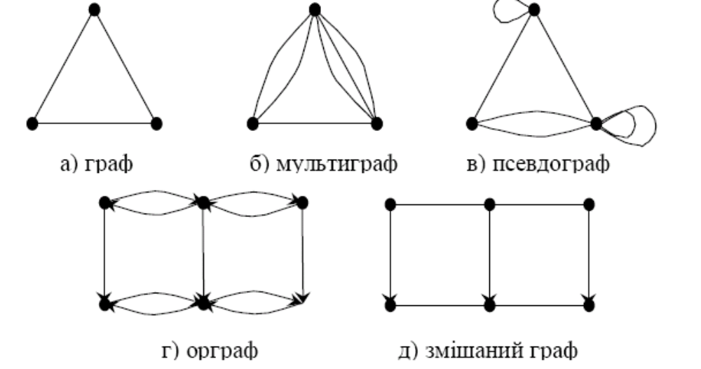
Рис.1.6
Нехай 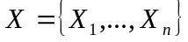 множина вершин , 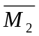 - множина впорядкованих пар елементів з  ( будемо називати їх дугами).Орієнтованим графом 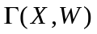 називатимемо пару множин 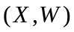 , де 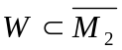.
Дуга 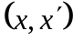 називається дугою з в 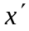 (див.рис.1.7).
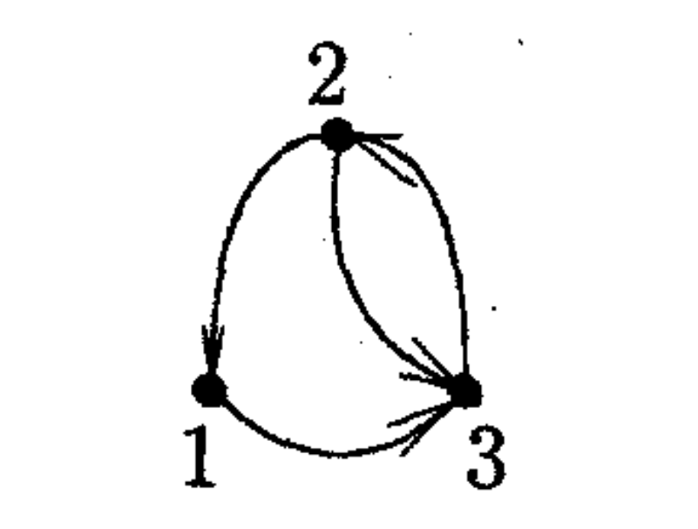
Рис. 1.7
Теорема . Число усіх орієнтованих графів з вершинами дорівнює 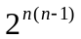.
Доведення . Справді , число впорядкованих пар елементів з дорівнює 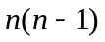, тому число всіх можливих множин дуг дорівнює .
Означення. Нехай 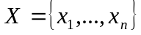-множина вершин. Орієнтованим графом з петлями будемо називати пару множин , де 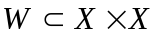 (див.рис.1.8).

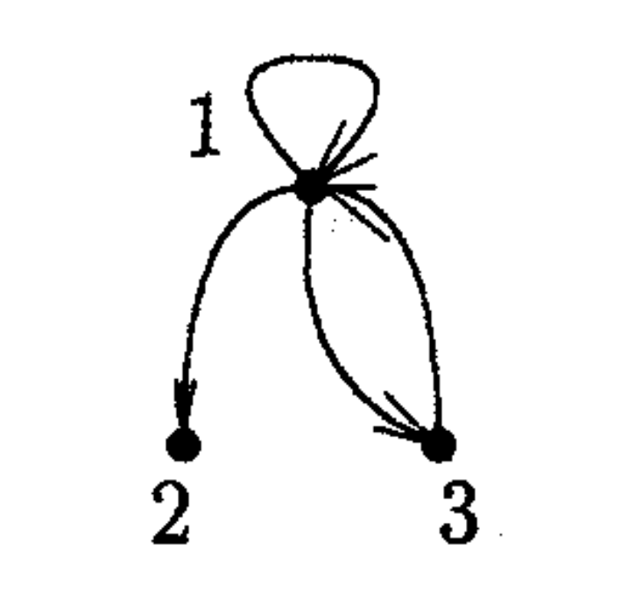
Рис.1.8.
Теорема. Число орієнтованих графів з петлями , які мають вершин, дорівнює 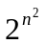. Доведення. Справді, число різних множин (підмножин множини 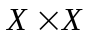) дорівнює .[10]
Теорема. Число всіх простих графів з вершинами і петлями дорівнює:

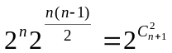

1.5. Граф як модель. Застосування теорії графів
Останнім часом графи і пов’язані з ними методи досліджень використовуються практично в усіх розділах сучасної математики і, зокрема, дискретної математики.
Граф є математичною моделлю найрізноманітніших об’єктів, явищ і процесів, що досліджуються і використовуються в науці, техніці та на практиці. Коротко опишемо найвідоміші застосування теорії графів.[11]
Наприклад, у вигляді графа можуть бути зображені: електричні і транспортні мережі, інформаційні і комп’ютерні мережі, карти автомобільних, залізничних і повітряних шляхів, газо- і нафтопроводів, моделі кристалів, структури молекул хімічних речовин, моделі ігор, різні математичні об’єкти (відношення, частково впорядковані множини, решітки, автомати, ланцюги Маркова, алгоритми і програми тощо), лабіринти, плани діяльності або плани виконання певних робіт (розклади), генеалогічні дерева тощо.
Приклади застосування теорії графів: пошук зв’язних компонентів у комунікаційних мережах, пошук найкоротших, “найдешевших” та “найдорожчих” шляхів у комунікаційних мережах, побудова кістякового дерева: зв’язність з найменшою можливою кількістю ребер, пошук максимальної течії для транспортної мережі, в якій визначено вхідні та вихідні вершини та пропускні спроможності ребер, ізоморфізм графів: ідентичність структур молекул (ізометрія), знаходження циклів графів: гамільтонів цикл: обійти всі вершини графа, побувавши в кожній з них лише один раз (задача комівояжера), ейлерів цикл: обійти всі ребра (контроль дієздатності мережі), розфарбування графів: розфарбування географічних карт, укладання розкладів, розміщення ресурсів, планарність графів: проектування друкованих електронних та електричних схем, транспортних розв’язок, знаходження центрів графа: вершин, максимальна відстань від яких до всіх інших вершин графа є мінімальною (“столиць”) тощо.[12]

1.6. Транспортна мережа
Задачі пошуку маршруту в мережі є одними з найпоширеніших задач потокового типу, що використовуються в транспорті, і включають вирішення таких питань як визначення найкоротших відстаней на заданій мережі доріг, побудову найкоротшої мережі доріг, визначення максимального потоку в мережі, розрахунок пропускної здатності транспортної мережі та визначення "вузьких місць" в ній тощо.
Задача обчислення максимального потоку в мережі є класичною задачею оптимізації, алгоритми рішення якої розроблялися протягом останніх 50 – 60 років. Методи рішення застосовуються у транспортних, комунікаційних, електричних мережах, при моделюванні різноманітних фізичних та хімічних процесів тощо. Початковим підходом до розв’язку задачі знаходження максимального потоку було застосування симплекс-методу лінійного програмування. У 1956 році Фордом та Фалкерсоном для рішення цієї задачі було запропоновано використання орієнтованої мережі та ітераційного псевдополіноміального алгоритму, що дозволило поліпшити оцінку алгоритму знаходження максимального потоку.[13]
Задачі потокового типу відносяться до задач лінійного програмування та можуть бути розв’язані за допомогою симплекс-методу, але через значну розмірність відповідних задач лінійного програмування ця можливість є лише принциповою. Тому розробляються спеціальні алгоритми їх розв’язання відповідно до структури задачі. Знання теоретичних основ та володіння потоковими алгоритмами дозволяє ефективно розв’язувати різноманітні практичні задачі. Розв’язання потокової задачі полягає у знаходженні значень функції потоку, що протікає від джерела до витоку мережі і забезпечує екстремальне значення функції цілі для всіх дуг мережі (джерело t - це вузол мережі, в який потік втікає із зовнішнього середовища, а витік s - це вузол мережі, з якого потік витікає в зовнішнє середовище).
Отже, тема даного дослідження є досить актуальною, адже при розв’язанні потокових задач необхідно володіти специфічними методами знаходження розв’язку. Метою дослідження буде освоєння методів Мінті та Форда-Фалкерсона, виявлення їх особливостей та можливостей.

1.6.1. Постановка задачі
Геометрично граф зображується точками (множина вершин I) та лініями зі стрiлками (множина дуг U), що з'єднують деякі пари цих точок. На графіку зображено граф, для якого

I = {1,2,3,4,5}, U = {(1,2),(1,3),(2,1),(2,4),(4,3),(4,5),(5,2)}.
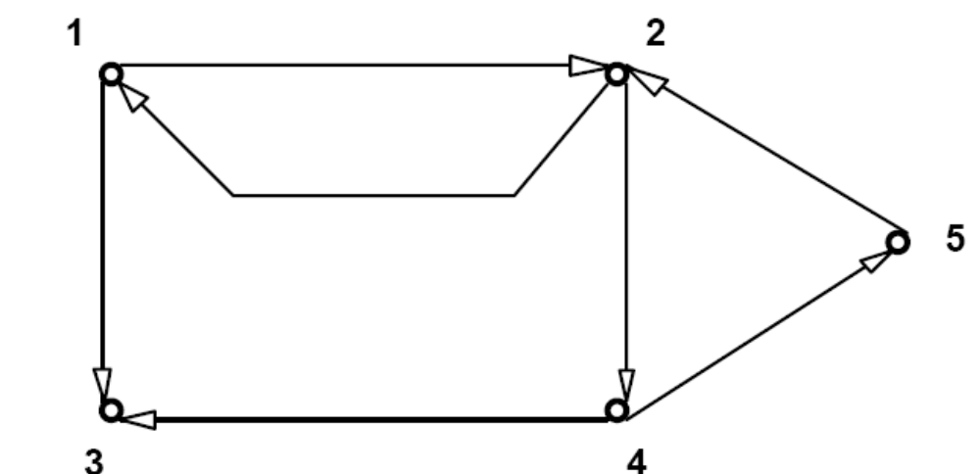

Рис. 1.9
Вище наведене означення орієнтованого графа, коли суттєвою є орієнтація зв'язку між вершинами. Якщо ж орієнтація зв'язку є несуттєвою, то від понять "дуга" та "орієнтований граф" переходять до понять "ребро" та "неорiєнтований граф". Точнiше, неорiєнтованим графом називається впорядкована пара g={I,U}, де I — множина вершин, а U — множина невпорядкованих пар [i,j], де i,j∈I, що називаються ребрами. Геометрично ребра зображуються лініями, що з'єднують відповідні вершини. [14]
Граф g називається скiнченним, якщо скiнченними є множини I та U.
Шляхом на графі g називається послідовність дуг u₁,...,u_{m} (u_{s}=(i_{s},j_{s}), s=1,...,m), початок кожної з яких, починаючи з другої, співпадає з кінцем попередньої, тобто i_{s+1} = j_{s}, s=1,...,m–1. Зрозумiло, що шлях, який з'єднує вершини i₁ та i_{t} можна задати послідовністю вершин, через які він проходить. На рис. 1 послідовність дуг (1,2), (2,4), (4,5) формує шлях, що з'єднує вершини 1 та 5. Цей же шлях можна задати послідовністю вершин (1,2,4,5).
Ланцюгом на графі g називається послідовність ребер u₁,...,u_{m} (u_{s}=[i_{s},j_{s}], s=1,...,m), в якій у кожного ребра, починаючи з другого, одна з вершин співпадає з однією з вершин попереднього, а друга — з якою-небудь вершиною наступного ребра. На рис. 1.9 ребра [1,3], [3,4], [4,5] утворюють ланцюг, який можна задати i послідовністю вершин [1,3,4,5].
Якщо початкова вершина шляху (ланцюга) співпадає з кінцевою, то маємо контур (цикл).
Мережею називається граф, елементам якого поставлені у відповідність деякі параметри. Елементами графа вважаються його вершини, дуги, або більш складні конструкції, утворені з вказаних елементарних.
Побудуємо мережу таким чином:
1) кожній вершині i∈I поставимо у відповідність число d_{i}, що називається її інтенсивністю. Вершина i називається джерелом, якщо d_{i}>0, стоком, якщо d_{i}<0, i нейтральною, якщо d_{i}=0;
2) кожній дузі (i,j)∈U поставимо у відповідність числа r_{ij} та c_{ij}, що називаються, відповідно, функцією пропускної спроможності та функцією вартості.
На практиці величини d_{i} часто інтерпретуються як об'єми виробництва (d_{i}>0) або споживання (d_{i}<0) деякого однорідного продукту в пункті (вершині) i. Величина r_{ij} визначає пропускну спроможність дуги (комунікації) (i,j), а величина c_{ij}, наприклад, собівартість транспортних перевезень по дузі (i,j).
Спiввiдношення (1) називаються рівняннями збереження, або рівняннями неперервності. Фiзично вони означають, що різниця між величиною потоку, що виходить з вершини i та величиною потоку, що входить до неї, дорівнює її інтенсивності.[15]
Нехай V⊂I. Множина U(V) дуг (i,j) таких, що i∈V, j∉V, називається розрізом мережі, тобто U(V) = {(i,j)∈U: i∈V, j∉V}.
Загальні умови існування потоку на мережі встановлюються такою теоремою, яку ми приводимо без доведення.
Теорема. Для того, щоб на мережі існував потік, необхідно i достатньо, щоб d(I)=0 i для довільної множини V⊂I виконувалась умова d(V)≤r(V).
Iншими словами, потік на мережі існує тоді i лише тоді, коли сумарна інтенсивність всіх вершин мережі дорівнює нулю, а сумарна інтенсивність будь-якої пiдмножини вершин не перевищує пропускної спроможності розрізу мережі, що породжується цією підмножиною. [16]
Лiнiйна задача на мережі (або задача про оптимальний потік на мережі) полягає у пошуку допустимого потоку x на мережі, що мiнiмiзує цільову функцію L(x).
Допустимий потік x називається оптимальним, якщо він доставляє мінімальне значення функції L(x).
Очевидно, що задача про оптимальний потік на мережі є частинним випадком ЗЛП i, отже, може бути розв'язана загальними методами лінійного програмування. Зрозумiло, що специфіка цієї задачі може суттєво використовуватися при розробці частинних, більш ефективних методів її розв'язування.
1.6.2. Задача про найкоротший шлях.
Розглянемо мережу, що визначається графом g, з означеною на U функцією вартості с_{ij}. Розглянемо також дві фіксовані вершини i₁, i_{s} графа g та довільний шлях, що з'єднує i₁ та i_{s}:
I = I(i₁,i_{s}) = ((i₁,i₂), (i₂,i₃),..., (i_{s-1},i_{s})) = (i₁,i₂,i₃,...,i_{s-1},i_{s}), (4)
де i_{t} I, t = {1,..,s}.
Задача про найкоротший шлях (про вибір найбільш економного шляху) полягає в пошуку шляху, що мiнiмiзує цільову функцію . Шуканий шлях I* = arg min C(I) називається найкоротшим (оптимальним).
З формальної точки зору сформульована задача є частинним випадком задачі про оптимальний потік. Для цього розглядається мережа, вершина i₁ якої є джерелом одиничної інтенсивності, вершина i_{s} — стоком одиничної інтенсивності, решта вершин — нейтральні.
Дугам приписуються необмежені пропускні спроможності, а собівартість перевезення по дузі дорівнює її довжині. Для потоку x = {x_{ij}, (i,j)∈U} у побудованій мережі. Задача зводиться до знаходження потоку, що мiнiмiзує цільову функцію
Легко зрозуміти, що для оптимального потоку x*={x*_{ij},(i,j)∈U} величини x*_{ij} будуть рівними 1 або 0 в залежності від того, входить чи ні дуга (i,j) до найкоротшого шляху. Тому L(x*) дорівнює довжині найкоротшого шляху, що з'єднує вершини i₁ та i_{s}.
Для розв'язання задачі про найкоротший шлях розроблені методи, що враховують її специфіку. Одним з них є метод Мiнтi (метод позначок). Згiдно цього методу процес розв'язування задачі складається із скiнченного числа елементарних кроків, на кожному з яких позначаються вершини мережі та виділяються деякі її дуги.
1.6.3 Задача про максимальний потік.
Ця задача, як i задача про найкоротший шлях, є частинним випадком задачі про оптимальний потік. Iз задачею про максимальний потік тісно пов'язана задача про мінімальний розріз мережі. Наведемо формулювання цих задач. [17]
Розглянемо мережу, що визначається графом g, яка має єдине джерело s, єдиний потік t та означену на множині U функцію пропускної спроможності r_{ij}. Нехай інтенсивність джерела d_{s} = d. За теоремою існування потоку на мережі інтенсивність стоку має бути рівною d_{t} = -d Допустимий потік для розглядуваної мережі визначається співвідношеннями:
Задача про максимальний потік полягає у знаходженні максимального значення інтенсивності d, при якому в розглядуваній мережі існує потік. Потiк x*={x*_{ij},(i,j)∈U}, що відповідає максимальному значенню d* інтенсивності, називається максимальним потоком, а d* — величиною цього потоку.
Розглянемо описану вище мережу. Розрізом мережі, що відокремлює s від t, називається множина дуг U(C)={(i,j)∈U: i∈C, j∉C}, де C — деяка множина вершин (C⊂I) мережі, така, що s∈C, t∉C.
Приклад. Розглянемо мережу, зображену на рис. 2, де вершина 1 є джерелом, а вершина 6 — стоком. Нехай C = {1,2,3}, тоді U(C) = {(2,4),(2,5),(3,5)} — розріз, який відокремлює вершину 1 від вершини 6, що відповідає вибраній множині C. Пропускна спроможність цього розрізу
r(C) = r₂₄ + r₂₅ + r₃₅ = 5 + 2 + 1 = 8.
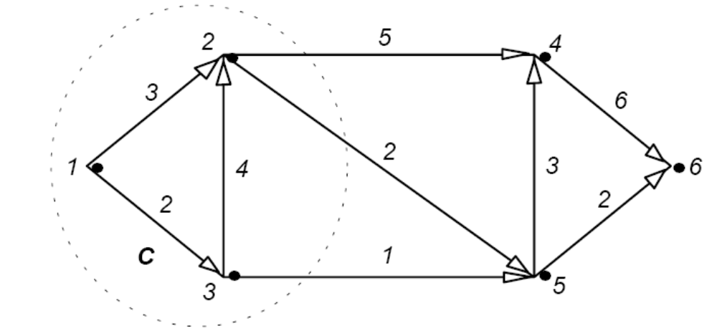
Рис. 2
Зрозумiло, що для кожної конкретної мережі вибір множини C повністю визначає пропускну спроможність розрізу. Розріз, що має найменшу пропускну спроможність, називається мінімальним. Задача пошуку такого розрізу називається задачею про мінімальний розріз. [18]
Виявляється, що сформульовані задачі є двоїстими i, як слід чекати, їх розв'язки тісно пов'язані між собою.
1.6.4. Метод Форда-Фалкерсона
Теорема. Величина максимального потоку із s в t дорівнює пропускній спроможності мінімального розрізу, що відокремлює s від t.
Зауважимо, що теорема тривіальна, якщо мережа складається з вершин та дуг, що утворюють єдиний шлях від s до t (див. рис. 1.10)
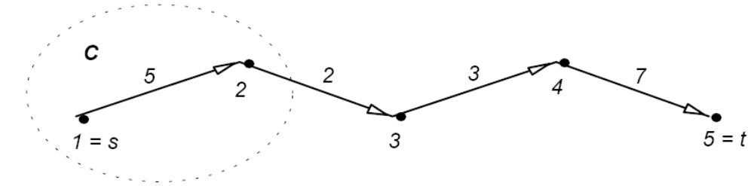

Рис. 1.10
У наведеному прикладі мінімальний розріз здійснює дуга (2,3). Її пропускна спроможність r₂₃=2 визначає максимальну інтенсивність d*=2 допустимого для мережі потоку.
Доведення. Нехай x*={x*_{ij},(i,j)∈U} — максимальний потік на мережі, що визначається графом g, d* — величина максимального потоку. Нехай U(C) — довільний розріз мережі, що відокремлює s від t, r(C) — його пропускна спроможність. За теоремою існування потоку d*≤r(C).
Множина C*, що визначає мінімальний розріз, будується на основі потоку x* таким чином:
s ∈ C*, якщо i ∈ C* та x*_{ij} < r_{ij}, то j ∈ C*, якщо i ∈ C* та x*_{ki} > 0, то i ∈ C*.
Спочатку покажемо, що t∉C*. Вiд супротивного: нехай t∈C*. Iз означення (9) множини C* випливає, що будь-якi дві її вершини можна з'єднати ланцюгом. З'єднаємо вершини s∈C* та t∈C*: C=[s = i₁, i₂,..., i_{m} = t].
Зрозумiло, що θ > 0. Змiнимо потік вздовж ланцюга C, збільшуючи його на θ уздовж ребер множини C⁺ i зменшуючи його на θ уздовж ребер множини C⁻. У результаті одержимо допустимий потік величини d*+θ, що суперечить припущенню про максимальність потоку x*. Отже t∉C*.
Покажемо, що d* = r(C*). Iз означення (9) множини C* випливає, що якщо i∈C*, j∉C*, (i,j) ∈ U, то x*_{ij} = r_{ij}, якщо i∈C*, k∉C*, (k,i) ∈ U, то x*_{ki}= 0.
Наслiдок. Якщо дуга (i,j) входить до мінімального розрізу, то величина максимального потоку по цій дузі дорівнює її пропускній спроможності r_{ij}. При цьому кажуть, що потік насичує дугу.
Для розв'язування задачі про максимальний потік Фордом та Фалкерсоном був розроблений метод, що носить їх ім'я.
Згiдно теореми про максимальний потік та мінімальний розріз за відомим максимальним потоком x*={x*_{ij},(i,j)∈U} легко побудувати мінімальний розріз U(С*) (див. співвідношення (9)). Крiм того, якщо потік не є максимальним, то можливе його збільшення шляхом зміни потоку вздовж певного ланцюга. Ці факти лежать в основі методу Форда-Фалкерсона, що являє собою рекурентну процедуру, на кожному кроцi якої позначаються вершини або будується потік більшої величини.
Алгоритм Форда-Фалкерсона розпочинає роботу з будь-якого допустимого потоку x⁰ (зокрема нульового) величини d⁰. Згiдно (9) для цього потоку визначається множина C⁰. Якщо t∉C⁰, то потік x⁰ є максимальним, в іншому випадку можна знайти θ⁰>0 та новий потік x¹={x¹_{ij}, (i,j)∈U} величини d¹=d⁰+θ⁰. Для нового потоку цей цикл операцій повторюється i т. д.
Процеси визначення C^{k} та θ^{k} об'єднуються в один процес "розставлення позначок" вершин. Позначка μ(i) довільної вершини i складається з двох чисел N_{i} та θ_{i}. Ці числа означають, що вздовж деякого ланцюга, останнім ребром якого є [|N_{i}|,i], можна додатково доставити θ_{i} одиниць потоку з вершини s до вершини i.
1.6.5. Алгоритм Прима
Алгоритм Прима вирішує завдання пошуку остовного дерева. Остовним деревом графа G (V, E) називається підмножина ребер з E, що утворить дерево і з'єднує всі вершини з V. Для реберно-зважених графів особливий інтерес представляє остовное дерево мінімальної ваги, тобто остовное дерево, сума ваг ребер якого мінімальна.
Дерева мінімальної ваги вирішують завдання по з'єднанню безлічі точок (представляють міста, перехрестя чи що-небудь інше) мінімальною кількістю дорожнього полотна, кабелю або труб. Будь-яке дерево - це зв'язний граф з мінімальним числом ребер, а кістяк мінімальної ваги - це зв'язний граф з мінімальним реберним вагою.
Головним недоліком цього алгоритму є те, що він не дає сам маршрут, але на його основі будується алгоритм Дейкстри.
1.6.6. Алгоритм Дейкстри
Для пошуку найкоротшого шляху в реберно-зважених графах або графах з зваженими вершинами переважно використовувати алгоритм Дейкстри.
Для заданої вершини s він знаходить найкоротший шлях від s до всіх інших вершин, включаючи бажану вершину t.
Основна ідея вельми схожа з алгоритмом Прима. На кожній ітерації ми збираємося додавати рівно одну вершину до дерева вершин, для яких ми знаємо найкоротший шлях до s. Точно так само як і в алгоритмі Прима, ми будемо відстежувати для всіх вершин кращий шлях, відомий на даний момент, і додавати їх в порядку збільшення вартості.[16]
Різниця між алгоритмами Прима і Дейкстри в тому, як вони оцінюють бажаність кожної вершини, що не входить в дерево. У задачі знаходження мінімального остовного дерева все, що нас цікавить, - це вага наступного потенційного ребра дерева. Для знаходження найкоротшого шляху нам потрібно вибрати вершину, найближчу (в сенсі найменшого колійного відстані) до початку. Отримуємо функцію від ваги нового ребра і від відстані від початку суміжній вершини дерева.
Якби транспортна мережа обмежувалася одним графом, то алгоритм Дейкстри був би одним з кращих виборів для пошуку оптимального шляху. Але, сама ідея алгоритму при обліку кількості пересадок може призвести до того, що деякі потенційно досяжні вершини ніколи не будуть досягнуті, тому алгоритм «витратить» всі допустимі пересадки, прагнучи зробити шлях максимально дешевим. У першу чергу це пов'язано з тим, що пошук здійснюється не тільки для цільової вершини, але і для всіх вершин входять до транспортну мережу.
1.6.7. Алгоритм Беллмана-Форда
Алгоритм Беллмана-Форда - алгоритм пошуку найкоротшого шляху в зваженому графі. На відміну від алгоритму Дейкстри, алгоритм Беллмана-Форда допускає ребра з негативним вагою. Запропоновано незалежно Річардом Беллманом і Лестером Фордом.
Для реалізації цього алгоритму найчастіше використовуються принципи динамічного програмування.[4]
Він має незаперечну перевагу перед алгоритмом Дейкстри т.к. дозволяє обмежувати пошук не тільки вартістю шляху, але і кількістю ребер входять в цей шлях.
Але він не дозволяє формалізувати і алгоритмизировать обмеження на кількість пересадок, тому в ньому, як і в алгоритмі Дейкстри шлях шукається не тільки до заданої вершини, але і для всіх інших.
Основні недоліки цього алгоритму для вирішення поставленого завдання аналогічні недоліків алгоритму Дейкстри. Крім того, цей алгоритм більш вимогливий в плані використання оперативної пам'яті.
1.6.8. Алгоритм Флойда-Уоршалла
Розглянемо завдання про пошук найкоротших шляхів між усіма парами вершин в орієнтованому графові G = (V, Е). Час роботи отриманого в результаті алгоритму, відомого як алгоритм Флойда-Уоршалла (Floyd - Warshall algorithm), рівно ?(V3). Наявність ребер з негативною вагою допускається, але передбачається, що цикли з негативною вагою відсутні.[18]
У цьому алгоритмі мережа представлена у вигляді квадратної матриці з n рядками і n стовпцями. Елемент (i,j) дорівнює відстані dij від вузла i до вузла j, що має кінцеве значення, якщо існує дуга (i,j), і дорівнює нескінченності в противному випадку.
Покажемо спочатку основну ідею методу Флойда-Уоршалла. Нехай є три вузли i,j і k і задані відстані між ними (рисунок 2.1). Якщо виконується нерівність dij+djk<dik, то доцільно замінити шлях i ® k шляхом i ® j ® k. Така заміна (далі її будемо умовно називати трикутним оператором) виконується автоматично в процесі виконання алгоритму Флойда.

2. Процес розробки програмного додатку
Для розробки даного програмного додатку було вибрано мову JavaScript для реалізації функціоналу та мови HTML5 та CSS розмітки сторінки. Було вирішено не використовувати фреймворки для роботи з графікою, а писати на чистому JavaScript. Також були використані бібліотеки мови JavaScript — jQuery для прискорення написання програмного коду.

2.1 Реалізація класу структури даних “FlowNetwork”
Спочатку почалася розробка класу Graph. Було прийнято рішення створювати даний клас використовуючи прототипи мови JavaScript , а не звичайні функції через їх більш зручне написання, модифікацію і подальше використання.
Одним з компонентів доного класу є об’єкт ребро графу Edge. Його реалізація має такий вигляд:

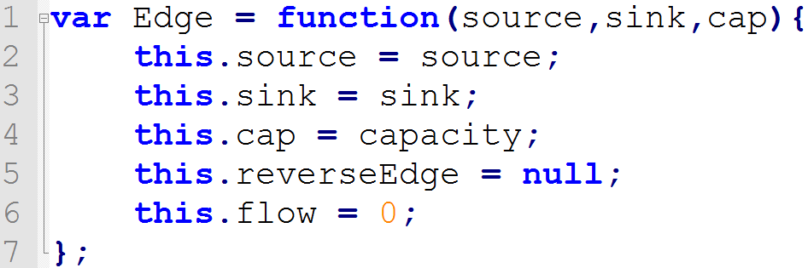

де source - це початковий вузол, sink - кінцевий вузол, cap - пропускна здатність потоку мережі, reverseEdge - показник двонапрямленості ребра, flow - значення потоку.
Далі йде ініцалізація об’єкта транспортної мережі FlowNetwork та всіх ребер графа.
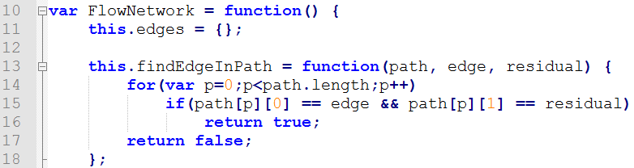

2.2. Реалізація методів та функцій
Потім почалася розробка методів для роботи з транспортною мережою. Першим був реалізований метод додавання ребра між вузлами. Результатом його роботи є занесення інформації про ребро в масив ребер графа. Його програмна реалізація має наступний вигляд:

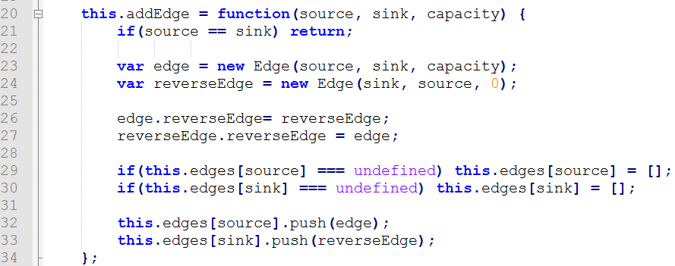

Як бачимо в функції додавання, ми дивимося куди нам додати нове ребро, в залежності від кінцевого та початкового вузлів, та його величини.
Тепер варто реалізувати метод пошуку шляху між двома вузлами. Щоб знайти заданий шлях path, ми починаємо з початкового вузла і потім слідуємо вздовж ламаної лінії унікального шляху вниз до кінцевого вузла. У кожному ребрі уздовж цього шляху використовуємо функцію підшляху в масив, записаному в FlowNetwork. Якщо capacity менше, ніж flow, то пошук продовжується. Якщо residual > 0 та !findEdgeInPath, то записуємо path, без першого елементу в змінну tpath, а в змінну result записується результат.
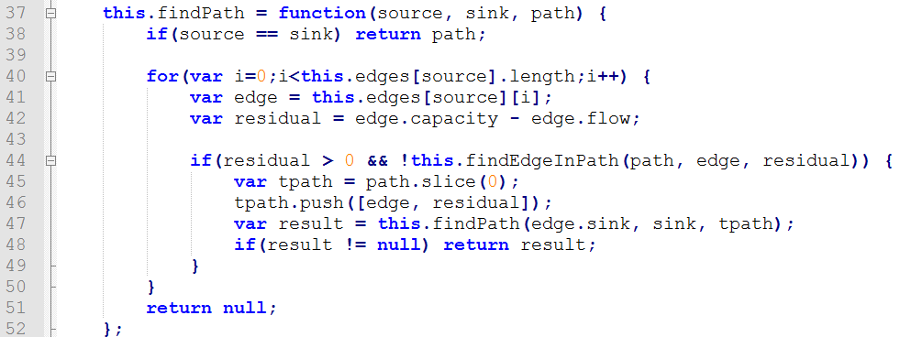

Далі було реалізовано функцію пошуму максимального потоку. В змінну path записується результат функції findPath. Задається змінна flow з дуже великим числовим значнням. Далі знаходиться мінімальне значення масиву path. Далі в значення flow обєкта зфер плюсується значення flow знайдене в попереднюму циклі, а від значення reverseEdge, в підзначення flow об’єкта path віднімається.
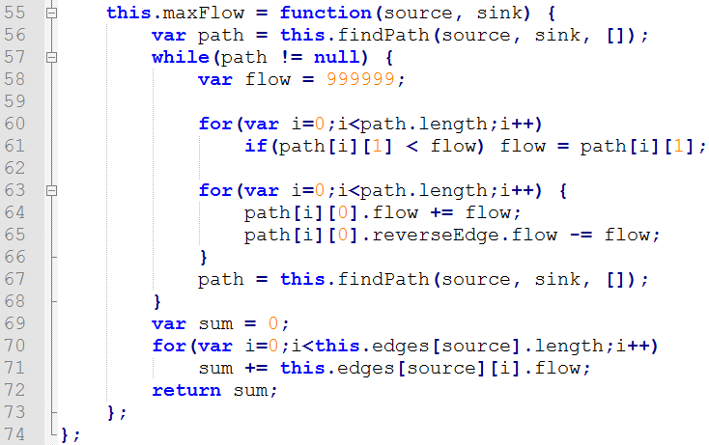

Приклад задання алгоритму:

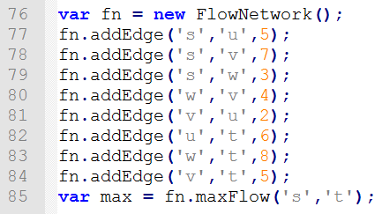

Висновки
Поняття графа опирається на основні поняття теорії множин, тому що граф можна розглядати як об'єкт, що складається із двох множин — множини вершин X і множини ліній ребер W, які з'єднують деякі вершини, кожне ребро являє собою неупорядковану пару вершин із множини X. При цьому зовсім несуттєво, чи з'єднані вершини графа відрізками прямих ліній або криволінійних дуг, яка довжина ліній, як розташовані вершини графа на площини й інші геометричні характеристики графа.
Останнім часом графи і пов’язані з ними методи досліджень використовуються практично в усіх розділах сучасної математики і, зокрема, дискретної математики.
Граф є математичною моделлю найрізноманітніших об’єктів, явищ і процесів, що досліджуються і використовуються в науці, техніці та на практиці. Коротко опишемо найвідоміші застосування теорії графів.
В рамках дослідження для даної курсової роботи, було досліджене поняття теорії графів “Транспортна мережа” та алгоритм пошуку максимального потоку Форда-Фалкерсона. Розгдянуто поняття потоку, його структуру та властивості. Виокремлено сфери застосування транспортних мереж.
У роботі розглянуто алгоритм пошуку максимального потоку Форда-Фалкерсона та описано процес його роботи.
У відповідності з поставленими завданнями було виконано:
- Досліджено роботу канви в мові JavaScript та HTML.
- Розроблено клас, який моделює структуру “Транспортна мережа”.
- Успішно реалізовано відображення графа на канві.
- Успішно реалізовано функції для керування процесом виконання алгоритму.
- Створено програмний продукт для візуалізації алгоритму Форда-Фалкерсона.

СПИСОК ВИКОРИСТАНИХ ДЖЕРЕЛ
- Ашманов С.А. Лінійне програмування. — М.: Наука, 1981. — 340 с.
- Вильямс Н. Н. Параметричне програмування в економіці. — М.: Статистика, 1976.
- Гнеденко Б. В., Коваленко И. Н. Введення в теорію масового обслуговування. — М.: Наука, 1966. — 524 с.
- Гольштейн Е.Г., Юдін Д.Б. Задачі линійного програмування транспортного типу. — М.: Наука, 1969. — 382 с.
- Катренко А.В. Дослідження операцій. Підручник. –Л.: Магнолія-Плюс, 2005. -549 с.
- Кулян В. Р., Юнькова Е. А., Жильцов А. Б. Математичне програмування з елементами інформаційних технологій. — К.: МАУП, 2000. — 124 с.
- Ляшенко И.Н. Лінійне та нелінійне програмування. — К.: Вища шк., 1975. — 372 с.
- Мулен Э. Теорія ігор з прикладами з математичної економіки: Пер. с фр. — М.: Мир, 1985. — 200 с.
- Муртаф Б. Сучасне лінійне програмування. — М.: Мир, 1984. — 224 с.
- Попов Ю.Д. Лінійне та нелінійне програмування. — К., УМК ВО, 1988. — 188 с.
- Хедлі Дж. Нелінійне и динамічне програмування. — М.: Мир, 1967. — 506 с.
- Химмельблау Д. Прикладне нелінійне програмування. — М.: Мир, 1975. — 534 с.
- Юдін Д.Б., Голиштейн Е.Г. Лінійне програмування: теорія, методи та додатки. — М.: Наука, 1969. — 424 с.
- HTML Canvas 2D Context [Електронний ресурс] – Режим доступу до ресурсу: https://www.w3.org/TR/2dcontext.
- Interactive JavaScript Diagrams in HTML [Електронний ресурс] – Режим доступу до ресурсу: http://gojs.net/latest/index.html.
- Руководство по Canvas [Електронний ресурс] – Режим доступу до ресурсу: https://developer.mozilla.org/ru/docs/Web/API/Canvas_API/Tutorial.
- HTML5 Canvas Tutorials [Електронний ресурс] – Режим доступу до ресурсу: http://www.html5canvastutorials.com/tutorials/html5-canvas-element/.
- Графы, сети и алгоритмы [Електронний ресурс] – Режим доступу до ресурсу: http://stu.alnam.ru/book_grnet-128.
- Алгоритм нахождения макс потока [Електронний ресурс] – Режим доступу до ресурсу: http://hire.hzmk.com.ua/courses/KDM/17//content3.html.
- Транспортна мережа [Електронний ресурс] – Режим доступу до ресурсу: http://techtrend.com.ua/index.php?newsid=26007402.

ДОДАТКИ
Додаток А
var i = 0;

var myviz = new Flownetwork.Visualizer({
widgets: [

new Flownetwork.Widget.Controls("controls"),

new Flownetwork.Widget.Pseudocode({
container: "pseudocode-main",
breakpoints: [4,5],
}),

new Flownetwork.Widget.VarName({
container: "g-var",
varName: "G",
inputVar: true,
}),

new Flownetwork.Widget.Graph({
varName: "G",
container: "graph-g",
inputVars: {
s: "v4",
t: "v5",
},
vertexLabels: {
inner: function(vtx){return vtx.name},
nw : ["s"],
ne : ["t"],
sw : ["u", "v"],
},
edgeLabel: {
edit: 'c',
display: function(e){
return (e.f !== undefined ? e.f : "-") + "/"
+ (e.c !== undefined ? e.c : "-");
},
},
defaultEdgeAttrs: { c: 1 },
edgeCssAttributes: { green: "u->v" },
styleEdges: [
function(e){
if (e.f !== undefined && (e.f > 0)) {
var r = 96,
g = 127,
b = 255,
scale = d3.scale.linear()
.domain([0, e.c])
.range([255, r]),
color = Flownetwork.rgbToHex(scale(e.f), scale(e.f), b);
return ["stroke", color];
}
},
function(e){
if (e.f !== undefined && (e.f > 0)) {
var scale = d3.scale.linear()
.domain([0, 5])
.range([2, 8]);
return ["stroke-width", scale(e.f)];
}
},
],
defaultGraph: new Flownetwork.DataStructure.Graph({
directed: true,
vertices: [
{ x: 100, y: 10, id: 'v0' },
{ x: 100, y: 110, id: 'v1' },
{ x: 210, y: 10, id: 'v2' },
{ x: 210, y: 110, id: 'v3' },
{ x: 10, y: 60, id: 'v4' },
{ x: 300, y: 60, id: 'v5' },
],
edges: [
{ source: 'v4', target: 'v0', c: 4 },
{ source: 'v4', target: 'v1', c: 4 },
{ source: 'v1', target: 'v2', c: 1 },
{ source: 'v1', target: 'v3', c: 2 },
{ source: 'v0', target: 'v3', c: 2 },
{ source: 'v0', target: 'v2', c: 4 },
{ source: 'v3', target: 'v5', c: 5 },
{ source: 'v2', target: 'v5', c: 3 },
]
}),
}),
var ResidualGraph = function(G){
var newG = new Flownetwork.DataStructure.Graph({
directed: true,
prefix: "gf-",
});

G.eachVertex(function(vtx){
newG.addVertex({
x: vtx.x,
y: vtx.y,
name: vtx.name,
oldId: vtx.id,
id: newG.prefix + vtx.id
});
});

newG.eachVertex(function(u){
newG.eachVertex(function(v){
if (u.id === v.id) { return }
if (e = G.edge(u.oldId,v.oldId)) {
var val = e.c - e.f;
if (val > 0) {
ef = newG.addEdge(u,v);
ef.f = val;
}
} else if (e = G.edge(v.oldId,u.oldId)) {
if (e.f > 0) {
ef = newG.addEdge(u,v);
ef.f = e.f;
}
}
});
});
return newG;
};

var BFS = function(G,s,t){
var Q = [];
G.eachNeighbor(s, function(u){
u.pred = s.id;
Q.push(u);
});
s.pred = false;
var done = false;
while (!done && Q.length) {
var u = Q.shift();
var neighbors = G.neighbors(u);
for (var i = 0; i < neighbors.length; i++) {
var v = neighbors[i];
if (v.pred !== undefined) continue;
v.pred = u.id;
if (v == t) {
done = true;
break;
}
Q.push(v);
}
}
var path = [];
var inPath = {};
var u = t;
while (u) {
var e = G.edge(u.pred, u.id);
if (e) {
path.unshift(e);
inPath[u.id] = true;
}
u = G.vertex(u.pred);
}
G.eachVertex(function(v){
if (!inPath[v.id]) delete v.pred;
});
return path;
};

